# **PRESSEINFORMATION**

**Techtronic Industries Redaktion:**

**Central Europe GmbH Pressebüro Dieter Tschorn & Partner**

**Walder Straße 53 Postfach 101152**

**40724 Hilden 69451 Weinheim**

**Tel. (02103) 960 149 Tel. (06201) 5 78 78**

**www.milwaukeetool.com www.pressebuero-tschorn.de**

Milwaukee bringt Licht ins Dunkel

*TrueView – hocheffiziente Beleuchtungslösungen für*

*Handwerk und Industrie*

Wenn die Tage kürzer werden, ist auf Baustellen in den Morgen- und Abendstunden gutes Licht gefragt. Die optimale Ausleuchtung von Arbeitsbereichen dient der Sicherheit, verbessert die Effizienz und sorgt für Komfort. Eines der vielseitigsten Sortimente an Beleuchtungslösungen für den professionellen Einsatz bietet Milwaukee mit TrueView seinen Anwendern in Handwerk und Industrie an. Es umfasst mobile und transportable Lösungen für praktisch jede Anforderung – von der punktuellen Ausleuchtung in engen Bereichen bis hin zur großflächigen Baustellenbeleuchtung und beinhaltet auch zahlreiche gewerkespezifische Produkte.

Für TrueView verwendet Milwaukee LEDs, die mit ihrer Farbtemperatur für ein sehr helles und gleichzeitig natürliches Licht sorgen. Verstärkte, schlagresistente Gehäuse und Linsen halten den Anforderungen schwerer Einsätze stand und die Temperaturüberwachung schützt die LEDs über die gesamte Lebensdauer.

Zum Sortiment mit knapp 50 Einzellösungen gehören Stirn- und Taschenlampen, Handleuchten, Bauleuchten und Baustrahler sowie Baustellenbeleuchtungen – alles kabellos auf der Basis aktueller Lithium-Ionen-Akku­technologie mit 4, 12 oder 18 Volt sowie auf der besonders leistungsstarken MX Fuel-Plattform.

**L4: Stirn- und Taschenlampen**

Im 4 Volt-System L4 hat Milwaukee vor allem Stirn- und Taschenlampen im Programm. Es gibt aber auch Kompakt-Strahler und Stableuchten, die sehr variabel aufgestellt oder per Magnethalterung fixiert werden können. Die leichten und handlichen Tools sind für die direkte Beleuchtung am Arbeitsplatz gedacht, beispielsweise im Kfz-Bereich, an Schaltschränken oder auch zur Ausleuchtung dunkler Wege und Gänge. Die Lithium-Ionen-Akkus werden in der Lampe über einen Mikro-USB-C-Anschluss aufgeladen.

Besonders praktisch ist die USB Akku-Helmleuchte L4 BOLTHL. Sie bietet eine hocheffiziente Beleuchtung mit 600 Lumen im flachen Design – für eine vollständige Kompatibilität mit dem BOLT-System für Visiere und Arbeitsschutzhelme von Milwaukee. Die Befestigung erfolgt direkt am Helm ohne zusätzliche Befestigungsbänder. Der LED-Kopf ist um 70° schwenkbar, damit der Anwender das Licht dorthin lenken kann, wo es am meisten benötigt wird. Vier Modi für die Helligkeit sorgen für eine Betriebsdauer von bis zu 32 Stunden mit einem USB 3,0-Akku.

**M12 und M18: Handleuchten und Baustrahler**

Zur Ausleuchtung größerer Bereiche kommen bei Milwaukee Produkte mit 12 Volt- oder 18 Volt-Lithium-Ionen-Akku zum Einsatz. Kompakt und vielseitig verwendbar, sind die verschiedenen Modelle zum Aufstellen oder Aufhängen gedacht oder zur Befestigung an Metall mit magnetischen Flächen ausgestattet. Zwei M18 Packout-Leuchten sind mit dem Transport- und Aufbewahrungssystem Packout kompatibel.

Ein Beispiel für durchdachte Detaillösungen ist der Baustrahler M18 SAL2. Zwölf Hochleistungs-LEDs liefern bis zu 2800 Lumen mit einer natürlichen Farbtemperatur von 4000 Kelvin. Der Strahlerkopf ist vertikal um 230° drehbar und horizontal um 240° schwenkbar. Ein Schutzbügel sichert den Kopf und das Objektiv, wenn die Leuchte zur Aufbewahrung oder zum Transport zusammengeklappt wird. Der Mast ist bis zu 2,20 Meter ausziehbar, um Arbeitsbereiche von oben zu beleuchten, ohne Schatten zu werfen.

**MX Fuel: MFX TL Baustellenstrahler mit bis zu 27.000 Lumen**

Das Top-Produkt bei den Beleuchtungslösungen von Milwaukee ist der Baustellenstrahler MXF TL mit einer Lichtstärke von 20.000 Lumen im Akkubetrieb oder 27.000 Lumen beim Anschluss ans Stromnetz. Wo andere Strahler mit vergleichbarer Leistung von einem Generator mit Strom versorgt werden müssen, kommt hier die Energie aus einem Hoch­leistungsakku der MX FUEL-Plattform. Das senkt die CO2-Emissionen sowie Lärm am Einsatzort und ermöglicht den Betrieb einer extrem starken Lichtquelle auch dort, wo das bisher nur mit Mehraufwand möglich war, beispielsweise unter Tage, auf Tunnelbaustellen oder tiefen Baugruben. Der Lichtmast ist bis auf eine Höhe von 3,10 Meter motorisiert ausfahrbar und hält Windgeschwindigkeiten bis zu 55 km/h stand.

Weitere Informationen: www.milwaukeetool.de

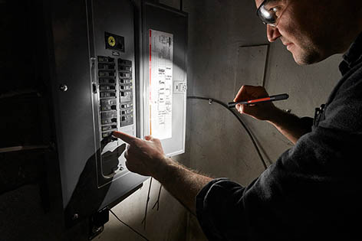

*250 Lumen: viel Licht im kleinen Format liefert die Stiftlampe IR PL250.*

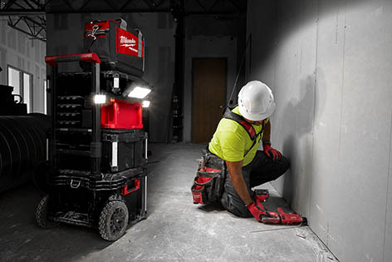

*Die M18 Packout-Leuchte M18 POALC ist mit dem Transport- und Aufbewahrungssystem Packout kompatibel.*

*Ein Bild, das Text enthält.
*

*Der Milwaukee Baustellenstrahler MXF TL-601 ist lichtstark, äußerst robust für härteste Einsätze und schnell betriebsbereit. Der Mast wird motorisiert bis auf 3,10 m Höhe ausgefahren.*